海芋  影像與素描  六人聯展 | 帶領六位小朋友拍照畫畫。我們探索攝影，除了快速擬仿海芋的形像，也藉著光、影的輪廓，研究物體與空氣的邊界關係。
北投公民會館  2010/4/7~2010/4/12 | 策展：卓卿祐  國立臺北藝術大學美術創作碩士  臺北市北投區湖田國小專任教師
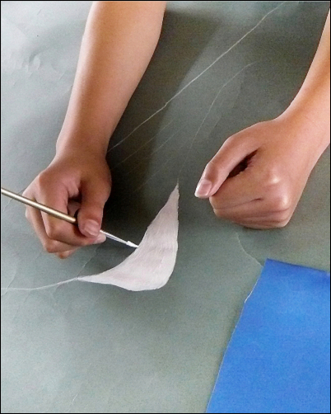 | 作者簡介：  曹均銘，12歲。  作品說明：  臨摹花苞上強烈反差的透光色塊。回收拼湊的不規則色紙，描繪精確形狀，嘗試材質與意象的對比效果。另外，也利用清水和濃墨相暈染的現象，表現明暗的流動。 |  | 作品編號：  1海芋初開(數位影像列印)  2素描(拼貼紙、壓克力顏料、白色炭精筆)  3素描(紙、鉛筆、水墨)  4綠海芋(數位影像列印)  2010年4月作
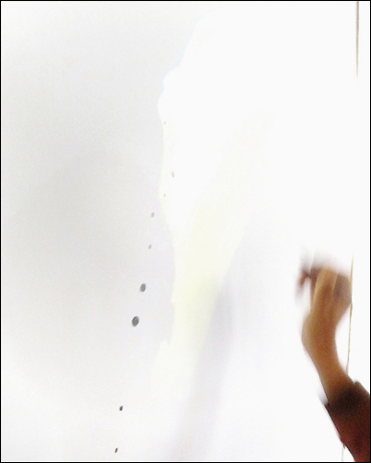 | 作者簡介：  何勁廷，12歲。  作品說明：  以點造型來界定輪廓。跳躍、分散、放任虛無的猜測。 |  | 作品編號：  5陽光下的海芋(數位影像列印)  6素描(紙、鉛筆、棉線)  2010年4月作
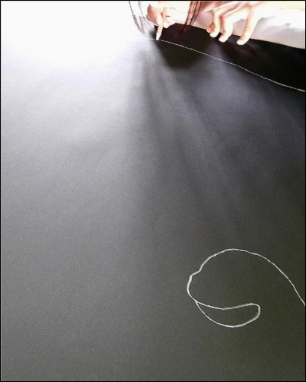 | 作者簡介：  陳雅琳，12歲。  作品說明：  運用封閉的形式探究海芋花的結構。在黑紙上，以白線條從中心點放射出螺旋般的比例。還以細微的噴點，凝聚出一朵花苞的形體。 |  | 作品編號：  7海芋花心(數位影像列印)  8素描(紙、白色炭精筆)  9海芋花苞(數位影像列印)  10素描(紙、壓克力顏料噴畫)  2010年4月作

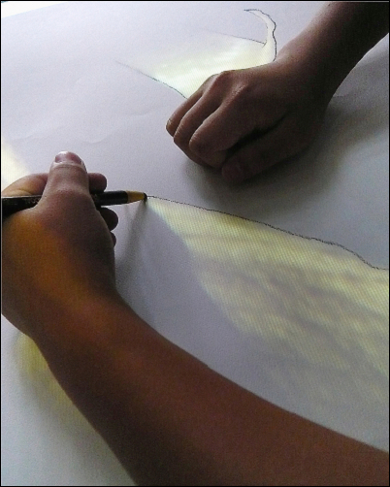 | 作者簡介：  許欣柔，12歲。  作品說明：  以解除構造，再加以合成的手法，分析海芋的形象。例如，強調枯萎花苞的分裂光影；或以剪紙印染、取代置換，傳達重組的表現。 |  | 作品編號：  11兩朵綠海芋(數位影像列印)  12素描(剪紙拼貼、鉛筆、  水墨)  13枯萎海芋(數位影像列印)  14素描(紙、炭筆)  2010年4月作
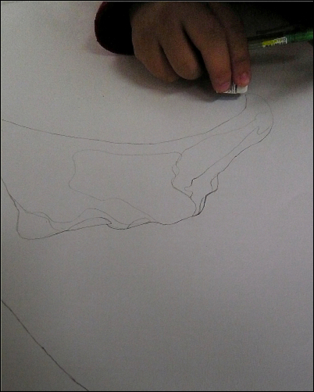 | 作者簡介：  高千玉，12歲。  作品說明：  擬似寫實的取向，注視對象物的線性外形，只以鉛筆，在平面紙上捕捉海芋花的姿態。 |  | 作品編號：  15盛開海芋(數位影像列印)  16素描(紙、鉛筆)  17兩朵盛開海芋(數位影像列印)  18素描(紙、鉛筆)  2010年4月作
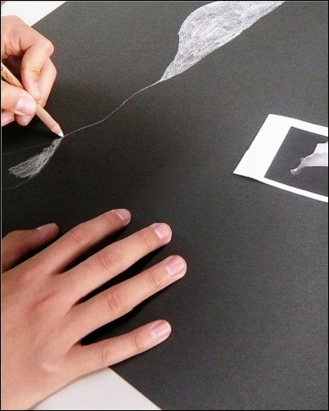 | 作者簡介：  李晨希，12歲。  作品說明：  運用動作與想像，試著擴張材質的可能性。  例如：以自動滴漏的線條，搭配理性的透視輪廓；或以對象物的反光平面，裁剪出律動形式。 |  | 作品編號：  19兩朵香水海芋(數位影像列印)  20素描(紙、水墨、鉛筆)  21盛開海芋(數位影像列印)  22素描(剪紙拼貼、白色炭精筆)  2010年4月作

